PEMBUATAN PROTOTYPE PASHMINA INSTAN BERMASKER (PASHINER) SEBAGAI PRODUK INOVATIF PENCEGAHAN COVID-19

Mohammad Adam Jerusalem¹ ,Alicia C Zvereva Gadi², Sri Handayani³ ,Gina Eka Putri⁴
Universitas Negeri Yogyakarta
E-mail: adam_jerusalem@uny.ac.id

ABSTRAK

Pengembangan dan pembuatan produk dilakukan guna memberi nilai tambah pada suatu produk. Produk yang dikembangkan pada penelitian ini adalah pashmina instan bermasker (Pashiner). Penelitian ini didasari berdasarkan masa pandemi COVID-19 saat ini yang mewajibkan masyarakat untuk selalu mengenakan masker. Hal tersebut dilakukan agar meminimalisir menyebarnya COVID-19. Penelitian Ini merupakan penelitian pengembangan yang menghasilkan prototype Pashmina Instan Bermasker (Pashiner). Prototype Pashiner berhasil dikembangkan melalui metode pengumpulan data dan studi literature, analisis dan perancangan serta implementasi. Pengumpulan data dilakukan dengan metode wawancara. Studi literature dilakukan dengan mempelajari dasar teori pembuatan pola, dan teknik pembuatan Pashiner baik dari menggunting, menjahit dan penyelesaian. Analisis dilakukan untuk mendapatkan kondisi yang selama ini terjadi yaitu terjadinya pandemi COVID-19 ini mewajibkan manusia untuk mengenakan masker . Setelah dianalisis kemudian penulis merumuskan syarat funsional yang harus dikembangkan pada pashmina untuk menangani masa pandemi saat ini. Syarat dan Fungsi dari Pashiner selain untuk jilbab berfungsi juga sebagai masker. .

Keywords: COVID-19, Pandemi, Masker. Pashiner.

PENDAHULUAN

Pandemi Corona Virus 2019-2020 atau dikenal sebagai pandemi COVID-19 adalah peristiwa menyebarnya virus corona di seluruh dunia. Penyakit ini disebabkan oleh virus corona jenis baru yang diberi nama SARS_COV-2 (Gorbalenya, 2020). Pertama wabah ini dideteksi dikota Wuhan, provinsi Hubei, Tiongkok pada bulan Desember 2019, dan ditetapkan sebagai pandemic oleh Organisasi Kesehatan Dunia (WHO) pada tanggal 11 Maret 2020 (WHO, 2020a). Hingga 28 Maret, terdapat 620.000 kasus COVID-19 telah dilaporkan di lebih dari 190 Negara, yang mengakibatkan lebih dari28.800 kematian dan 137.00 sembuh (Johns Hopkins University, 2020)
Virus Corona atau severe acute respiratory syndrome coronavirus 2 (SARS-CoV-2) adalah virus yang menyerang sistem pernapasan.Penyakit karena infeksi virus ini disebut COVID-19. Virus Corona bisa menyebabkan gangguan pada sistem pernapasan, pneumonia akut, sampai kematian. Upaya yang dapat dilakukan adalah dengan menerapkan physical distancing dan menjaga diri saat keluar rumah dengan alat pelindung diri (APD).Setiap orang saat ini memerlukan APD untuk mencegah penularan Covid-19, sehingga kebutuhan akan APD semakin banyak. APD yang dibutuhkan oleh masyarakat secara umum adalah masker.
Masyarakat terdampak Covid-19 terdiri dari bayi, anak-anak, remaja, dewasa, dan manula. Remaja merupakan usia yang lebih kuat dalam menghadapi kondisi saat ini karena memiliki ketahanan tubuh yang lebih baik daripada masyarakat yang lain. Penularan manusia ke manusia terjadi melalui percikan pernafasan (droplet) yang dihasilkan selama batuk (US Centers for Diesease Control and Prevention,2019). Setiap orang yang berada dalam kontak erat (dalam radius 1 m) dengan orang-orang yang menunjukkan gejala gangguan pernafasan, memegang dan menyentuh hidung setelah kontak dengan benda yang terkontaminasi percikan ludah penderita COVID-19, kontak jarak dekat dengan penderita COVID-19, dengan demikian penularan virus corona diperkirakan sama (WHO, Technical Brief 3 maret 2020)
Perekonomian masyarakat Indonesia melemah selama pandemi COVID-19. Satu komoditas yang meningkat permintaan selama pandemi ini adalah masker. Masker merupakan APD yang sangat penting dan dibutuhkan oleh setiap orang saat ini untuk melindungi diri dan mencegah penyebaran COVID-19. Produk ini dalam beberapa waktu yang akan datang masih selalu dibutuhkan oleh masyarakat dimanapun berada. Akan tetapi, ketersediaan masker yang aman dan nyaman dirasa masih kurang. Apalagi sekarang banyak produsen memproduksi masker secara besar-besaran, tetapi belum memperhatikan standar kesehatan serta kenyamanan saat dipakai. Selain itu, dengan ketatnya persaingan dagang produk masker yang dibuat juga harus mampu bersaing dan dapat memenangkan persaingan tersebut.
Indonesia merupakan Negara yang mayoritas penduduknya adalah muslim. Bagi wanita muslim jilbab sudah menjadi kewajiban dan kebutuhan yang harus dikenakan, sama halnya dengan masker. Model hijab yang sedang menjadi trend saat ini yakni model yang simple seperti hijab Pashmina. Karena terbuat dari kain yang ringan dan modelnya yang simple, maka hijab pashmina ini menjadi produk yang paling banyak dicari oleh masyarakat khususnya remaja atau pelajar Yogyakarta khususnya. Produk busana kreatif dan inovatif yang dapat memenuhi kebutuhan pelajar muslimah di masa pandemi COVID-19 mempunyai potensi pasar menjanjikan. Produk busana kreatif dan inovatif diantaranya seperti hijab pashmina bermasker. Dengan peluang pasar dan produk inovatif tersebut menjadikan peluang bagi para produsen fashion untuk terus berkontribusi memenuhi permintaan pasar serta dapat meningkatkan perekonomian.
Berdasarkan wawancara awal penulis pada masyarakat khususnya pelajar di Yogyakarta, diperoleh informasi bahwa penggunaan pashmina saat ini cukup diminati oleh masyarakat khususnya pelajar di Yogyakarta. Akan tetapi banyak juga yang mengeluhkan penggunaan pashmina yang ribet dan tidak mudah dipakai. Selain itu penggunaan masker pada masa pandemi ini juga menjadi kebutuhan bagi masyarakat khususnya pelajar. Karena dengan menggunakan masker diyakini akan meminimalisir tertular covid-19.
Selain melakukan wawancara kepada pelajar dan masyarakat, penulis juga melakukan wawancara terhadap pelaku usaha bidang busana. Menurut mereka di masa pandemi seperti ini banyak penjahit yang penghasilannya berkurang. Hal tersebut diakibatkan karena di masa pandemi seperti ini banyak masyarakat yang tidak menggunakan jasa jahitnya. Jika ada yang menggunakan jasa jaitnya itupun jasa menjahit masker, yang hasilnya cukup sedikit dibanding saat penjahit menjahit busana.
Berdasarkan beberapa permasalahan tersebut, penulis bertujuan untuk mengembangkan Pashmina . Pashmina instan bermasker dikembangkan untuk mempermudah masyarakat dalam pemakaian pashmina dan masker. Pashiner dikembangkan dengan beberapa fungsional yaitu (a) dapat mempermudah penggunakan pashmina, (b) dapat membantu mempermudah penggunakan masker, (c) meminimalisir tertularnya covid-19, (d) memudahkan penjahit untuk memproduksi pashmina yang disesuaikan dengan kebutuhan di masa pandemi saat ini.

METODE PENELITIAN

Penelitian ini merupakan penelitian pengembangan yang hasil akhirnya berupa prototype pashmina bermasker. Metode yang digunakan ditunjukkan pada gambar 1.
- Implementasi
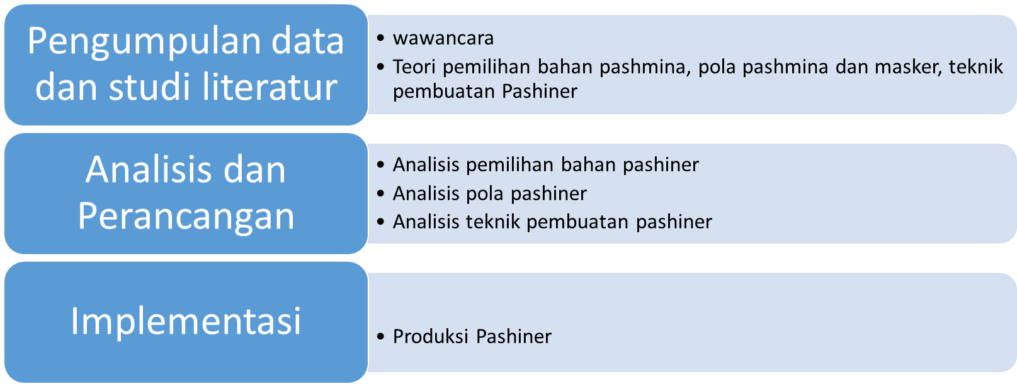
Gambar 01. Metode Penelitian
Metode penelitian yang digunakan yaitu sebagai berikut:
- Pengumpulan data dan studi literatur. Data yang digunakan pada penelitian ini adalah data yang diperoleh secara langsung melalui beberapa kali wawancara dengan masyarakat khususnya pelajar. Wawancara yang penulis lakukan termasuk wawancara semi terstruktur. Penulis hanya menyiapkan garis besar pertanyaan yang selanjutnya penulis kembangkan sesuai jawaban narasumber. Penulis mengkaji mengenai pengembangangan Pashmina yang dibuat secara instan dalam pemakaian dan dilengkapi dengan masker. Selain itu penulis juga melakukan kajian teori tentang pemilihan bahan, pola, dan teknik pembuatan pashiner.
- Analisis Data dan Perancangan Pashmina. Data yang sudah dikumpulkan pada tahap sebelumnya kemudian dianalisis. Untuk mendapatkan kondisi yang selama ini terjadi. Selanjutnya penulis merumuskan syarat fungsional pashmina dengan instan dalam pemakaian serta dilengkapi dengan masker yang sesuai dengan prosedur kesehatan,
- Implementasi yaitu produksi pashmina instan bermasker. Setelah di produksi pashinner tersebut difitting untuk menguji kesesuaian syarat dan fungsi sesuai tujuan pembuatan
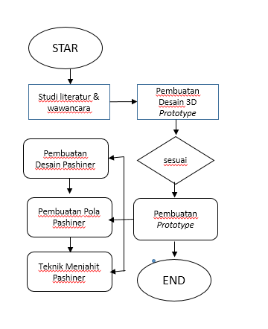
Gambar 02. Diagram Alir Metode Penelitian
HASIL DAN PEMBAHASAN

COVID-19 merupakan pandemi yang sedang dihadapi oleh seluruh masyarakat di dunia. COVID-19 ini dapat dicegah penularanya dengan menerapkan pola hidup bersih dan sehat dalam kehidupan sehari-hari. Covid-19 dapat dicegah asalkan masyarakat displin melaksanakan pola hidup bersih dan sehat misalnya melalui cuci tangan, dan pakai masker. Dengan demikian pengembangan produk Pashiner ini mempunyai tujuan agar muslimah selalu patuh untuk mengenakan masker. Hal tersebut akan terjadi karena produk pashiner ini merupakan hijup pashmina sekaligus masker. Dengan demikian muslimah yang memakai pashiner ini secara otomatis akan selalu mengenakan masker.
Pada bagian ini, penulis membahas hasil analisis dan implementasi prototype Pashiner.
Analisis dan Perancangan Pashiner
Hasil analisis dan perancangan berupa syarat fungsional pashiner. Pashiner mempunyai syarat fungsional yang harus dipenuhi yaitu :
- Pembuatan desain
Menurut Sumantri (2012) desain suatu Produk menjadi sangat penting mengingat begitu ketatnya persaingan dan cepatnya inovasi yang dikeluarkan oleh produsen untuk mendapatkan pasar penjualan. Antonio D. P et al. (2019) menjelaskan bahwa proses mendesain dalam fashion didasarkan pada kreativitas, dan kebebasan pernacnagan dalam mengembangkan konsep menjahit pakaian
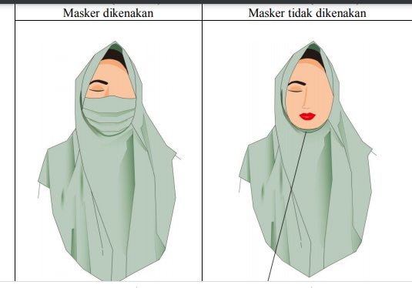
Gambar 03 Rancangan pashiner
- Pembuatan pola Pashiner
- Ukuran pashmina 80 X 150
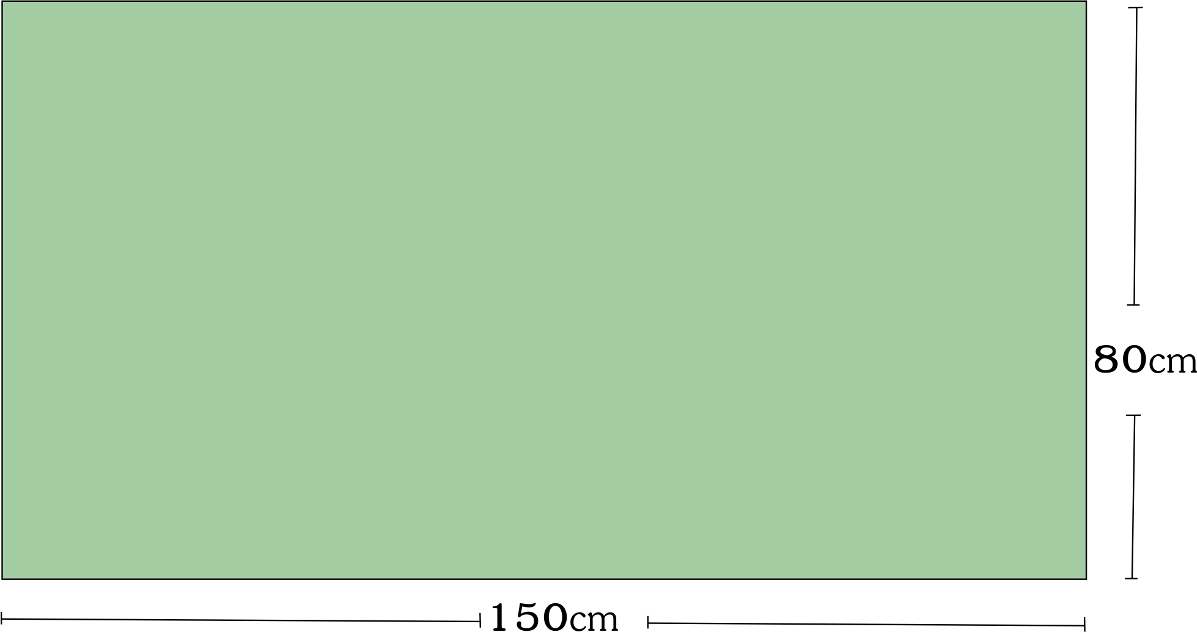
Gambar 04
Pola Pashmina

- Pola masker 20 cm x 20 cm

Gambar 05
Pola Masker
- Teknik pembuatan Pashiner
- Menjahit kelim tepi kain
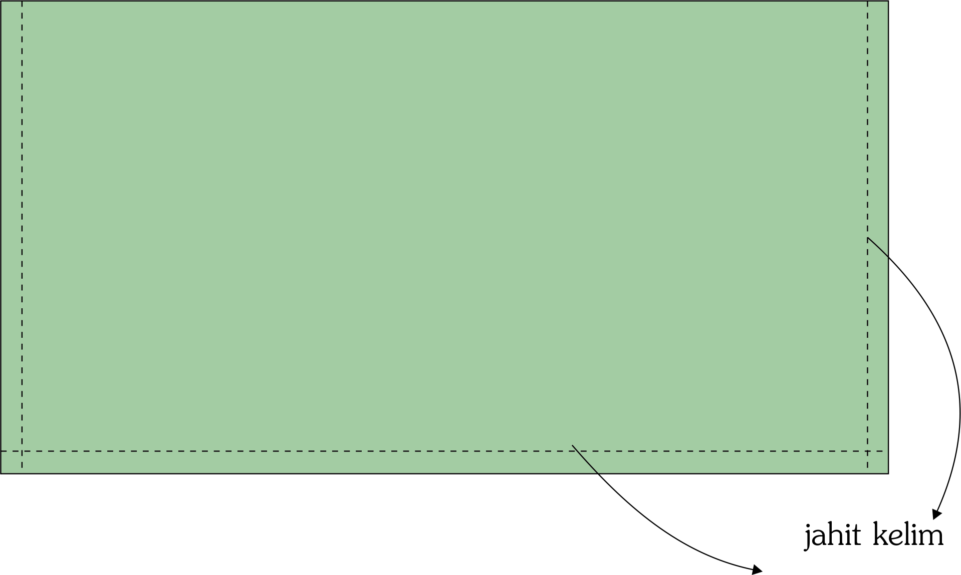
Gambar 06
Menjahit Kelim
- Lipat tepi kain yang belum di kelim selebar 8 cm
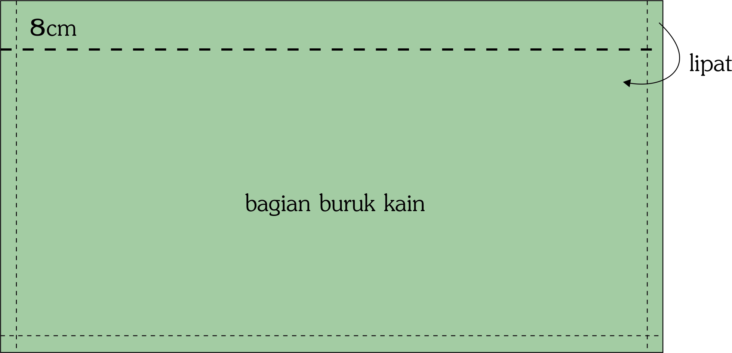
Gambar 07
Melipat tepi atas
- Tandai kain menjadi tiga bagian dengan masing-masing selebar 49 cm, 49 cm, dan 52 cm
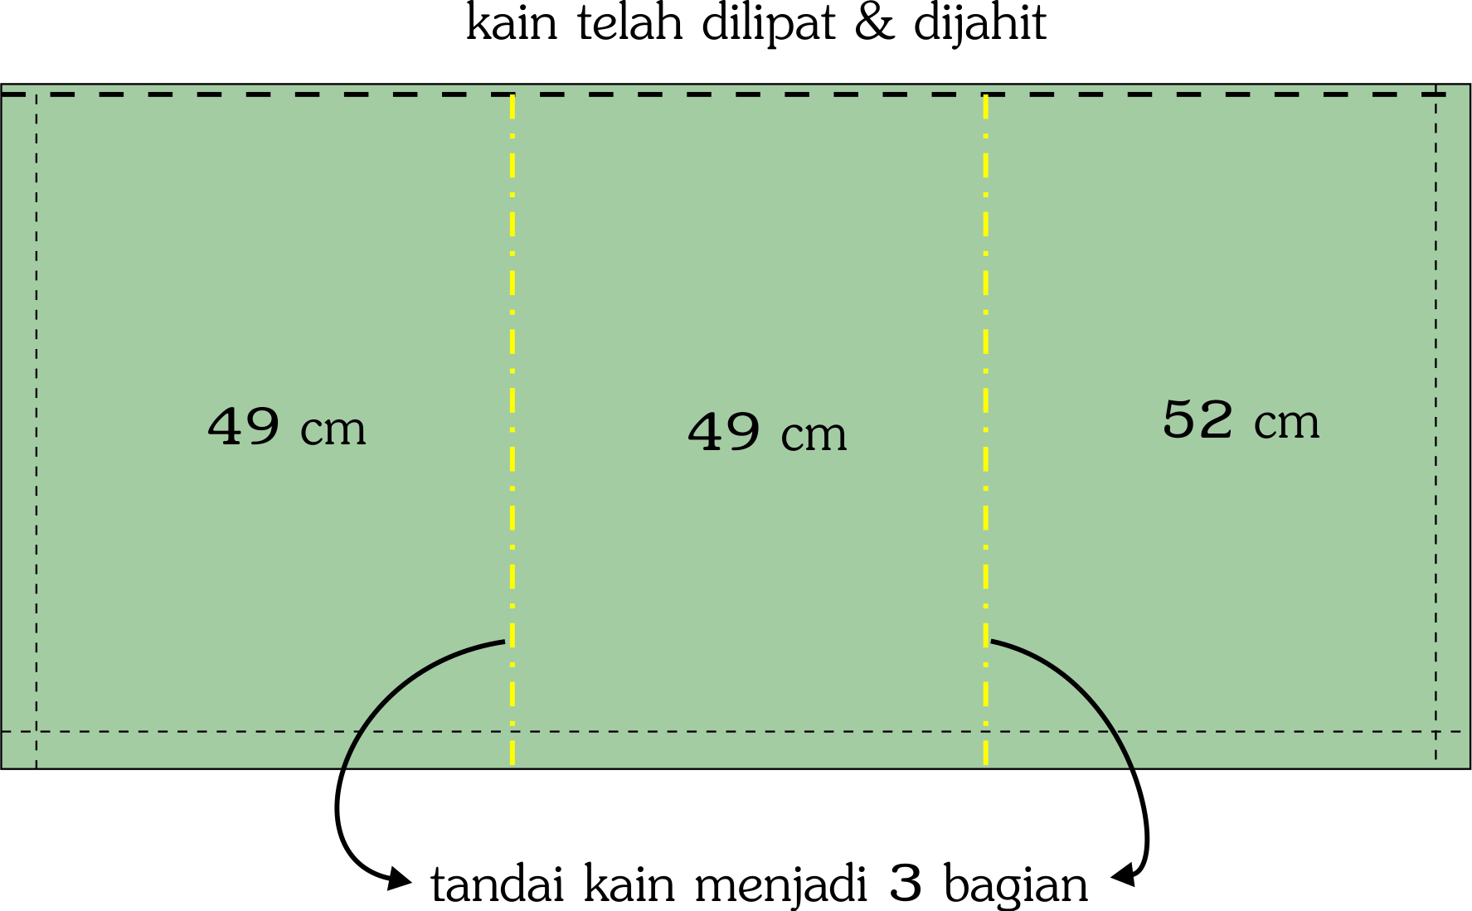
Gambar 08
Menandai pashmina
- Lipat kain ukuran 49 cm ke dalam, kemudian ukur 29 cm dari lipatan (muka), lalu jahit sisanya
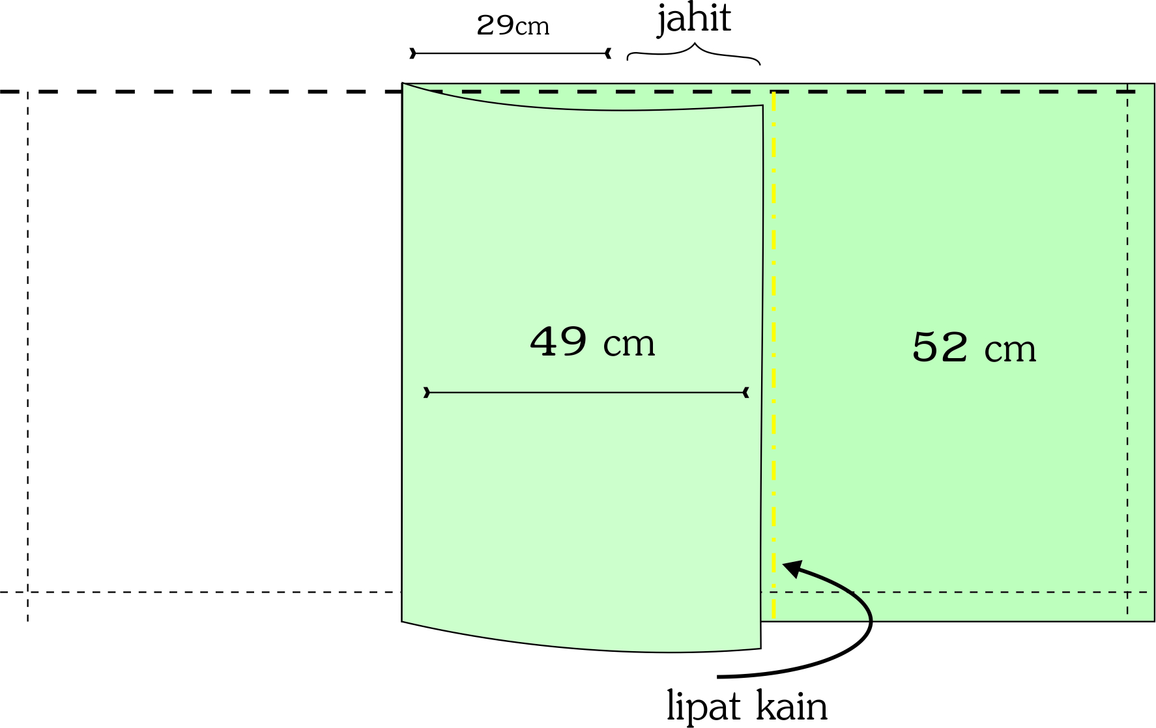
Gambar 09
Melipat pashmina

- Mengelim bagian tengah godet (opener masker untuk tisue)
- Memasang masker pada pashmina
Implementasi
Produksi pembuatan Pashiner
Prosedur pembuatan Pashiner yaitu :
- Memotong kain sesuai dengan pola pashmina dan masker
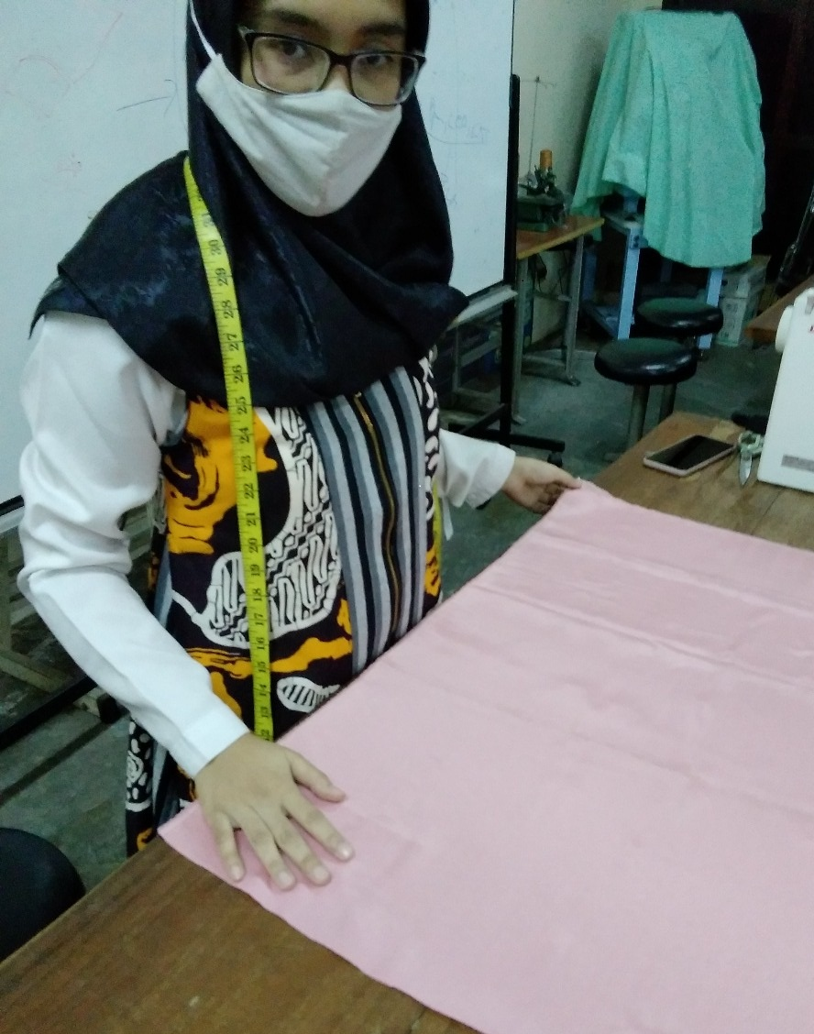
Gambar 10
Memotong kain
- Mengelim pashmina bagian sisi kanan kiri dan bawah
- Melipat selebar 8 cm untuk ujung (posisi dikepala) pashmina
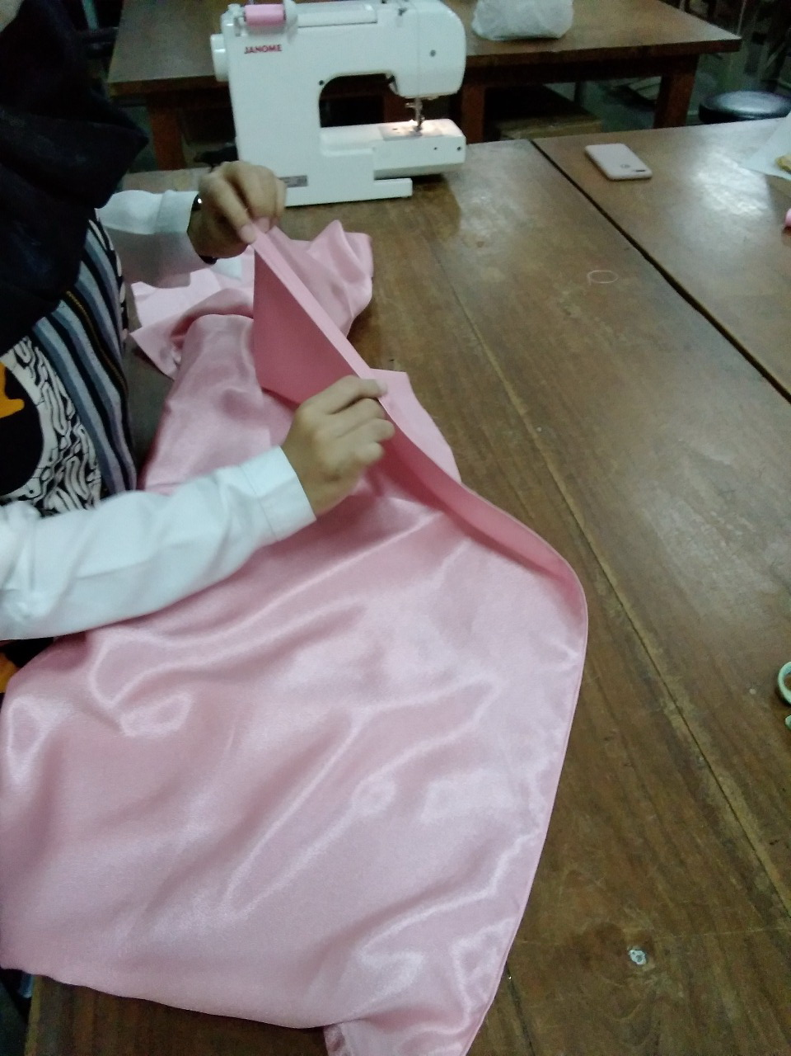
Gambar 11
Melipat ujung jilbab

- Menandai kain pashmina menjadi 3 bagian yatu 49 cm, 49 cm dan 52 cm
- Melipat dengan cara menemukan kain pashmina yang sudah ditandai ukuran 49 cm
- Menjahit layer pashiner
- Menjahit masker
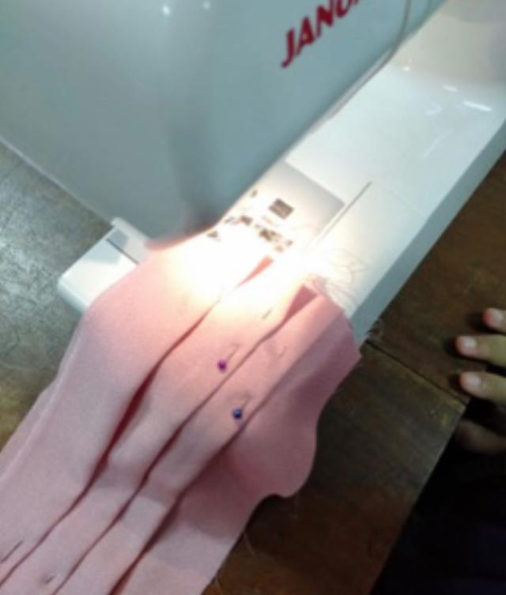
Gambar 12
Melipat pashmina

- Menyatukan masker dengan pashmina pada ujung
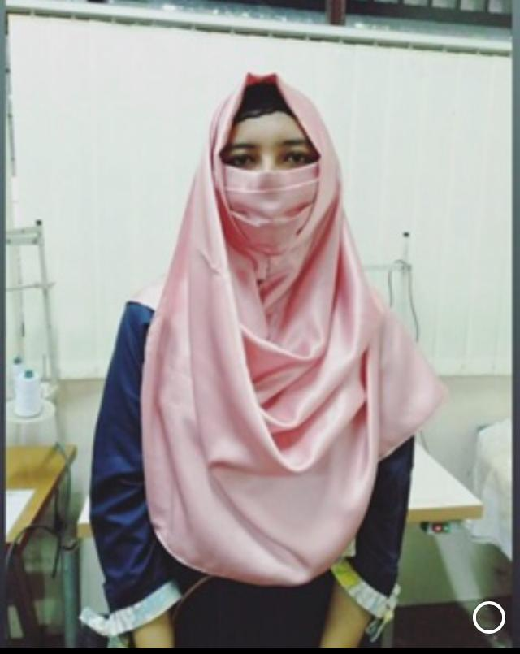
Gambar 12
Melipat pashmina

KESIMPULAN
Prototipe pashmina instan bermasker (Pashiner) berhasil dikembangkan sehingga sesuai syarat fungsional yang ditetapkan berdasarkan hasil analisis dan perancangan. Metode penelitian yang dilakukan untuk pengembangan Pashiner di awali dengan pengumpulan data dan studi literatur, kemudian di analisis dan di rancang serta implementasi. Kedepanya dapat dilakukan pengujian terhadap pashiner misalnya pengujian usability dan pengujian pemakai pashiner. Selain itu Pashiner juga dapat dikembangkan dan di HAKIkan serta diintegrasikan dengan produksi secara masal. Sehingga produk pashiner dapat dopasarkan dan diterima oleh masyarakat khususnya pelajar.

REFERENSI

- Antonio D. M, et al. (2019). From Waste to Fashion-a Fashion upcycling contest. Elsevier. Proceeding CIRP 84 (2019) 1063-1068. Diakses melalui https://www.sciencedirect.com /science/article/pii/S2212827119308613 pada Mei 2020
- Gorbalenya, A.E.(2020).’Severe Acute respirotary syndrome-related coronavirus-The species and its viruses, a statement of thr Coronavirus Study Group”. https://doi.or/10.1101/2020.02.07.937862
- Jonhs Hopkins Univesity. (2020). Coronavirus COVID-19 Global Cases. Retrieved from. Diakses tanggal 23 September 2020
- Sumantri, Dede., (2012), Peningkatan Kinerja Mesin Rapid Prototyping Berbasis Fused Desposition Modelling. Skripsi. Jakarta: Universitas Indonesia
- US Centers for Diesease Control and Prevention (2019). Symptoms of Novel Coronavirus (2019-nCoV)
- WHO.(2020a).”Generals opening remarks at the media briefing on COVID-19-11 March 2020”Retrieved from www.who.int
- WHO.(2020b). Novel Coronavirus (2019-nCov) Situation Report
- WHO, (2020). Water, sanitasion, hygiene and Waste Management for COVID-19:Technical brief, 03 March 2020. https://apps.who.int/iris/handle/10665/331305

This template can be downloaded at: http://journal.uny.ac.id/index.php/hej

